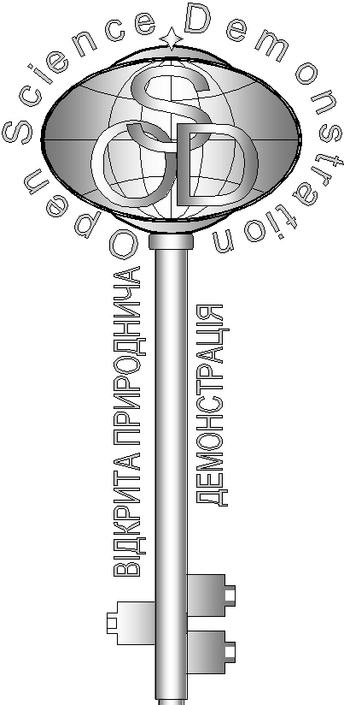**Відповіді на завдання кваліфікаційного етапу відбіркового туру**

Всеукраїнського Інтернет – турніру із природничих дисциплін

“Відкрита природнича демонстрація”

(вересень – жовтень 2018 р.)

**Блок «Географія»**

1. 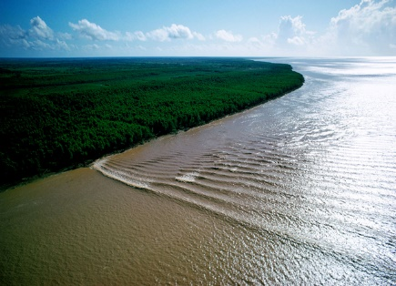**«** **Гримуча вода»**

Серфінгісти усього світу мріють про таку нескінченну хвилю. «Гриміти» вода починає за 30 хвилин до появи. Тому й порівнюють хвилю з міфічним монстром, що несе негаразди. Що це за хвиля? Назвіть місце та причини її утворення. (5 балів)

**Відповідь:** Назва цього унікального природного феномена походить від слова «pororoga», що з мови корінних індіанців перекладається, як «гримлива вода», адже рокіт, що сповіщає про її наближення, можна почути задовго до появи хвилі на обрії. Поророка – припливна хвиля бор, яка виникає в гирлі Амазонки під час нового і повного Місяця (передусім, у періоди рівнодення). Під час припливу маси води, що надходять у широку затоку, нагнітаються у звужене гирло, де вони концентруються, утворюючи фронт хвилі. У вузьких місцях загальна протяжність фронту хвилі скорочується, відбувається перерозподіл енергії, що зумовлює зростання висоти припливної хвилі. Поророка рухається зі швидкістю 5-7,5 м/сек проти річкової течії на відстань до 800 км та може сягати 6-метрової висоти. Хвиля несе колосальну енергію та представляє серйозну загрозу.

1. 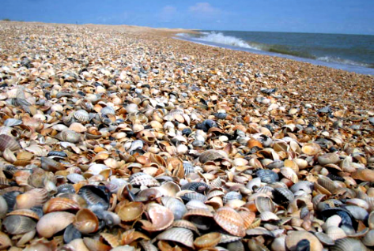**«** **Молюскове море»**

За кількістю представників рослинного та тваринного світу цьому морю немає рівних у світі. А м’якунів у ньому так багато, що його ще називають „молюсковим”. Навіть основу піску тут складають потовчені черепашки молюсків. Що це за море? Чому у його водах так багато молюсків і яких саме? (5 балів)

**Відповідь:** Основу азовського піску складають потовчені черепашки молюсків. Мілке море добре прогрівається, створюючи сприятливі умови для їхнього розмноження. Важко точно підрахувати, скільки молюсків у Азовському морі. Учені схиляються до думки, що 98 % видів молюсків малакофауни Азовського моря належать до двох найкрупніших класів: черевоногих і двостулкових.

1. **«** **Синя лава»**

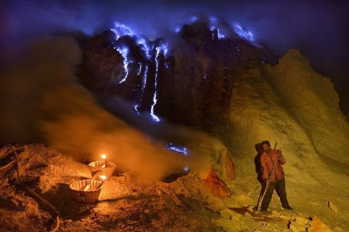Ви, напевно, чули вирази «почервоніти від спеки» або «розпечений до білого кольору». Але щоб для опису високої температури говорили «такий гарячий, що аж посинів»...Так от таке місце існує. Поруч з одним висококислотним озером відважні мандрівники можуть побачити щось по-справжньому захоплююче: «синю лаву». Що це за місце і чому «лава синя»? (5 балів)

**Відповідь:** Кавах Іджен - частина вулканічного ланцюга Іджен, групи стратовулканів на Східній Яві, Індонезія. Глибина кратера Кавах Іджен - 200 метрів, на його дні лежить найбільше в світі озеро сірчаної кислоти бірюзового кольору. З озера видобувають сірку. Коли сірчаний газ, що вивергається, взаємодіє з повітрям, він загоряється з температурою 600° та утворює синє полум'я, яке може підніматися в висоту до п'яти метрів. Потім частина газу конденсується у вигляді рідкої сірки, яка горить яскраво-синім вогнем, що стікає вниз по схилу вулкана практично як лава.

1. 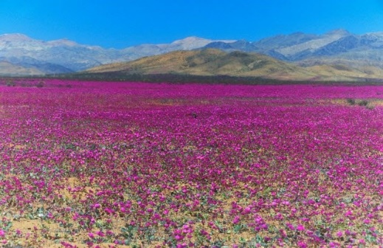**«Квітуча пустеля»**

Пустелі відомі трьома особливостями: спопеляючою спекою, мінімальною флорою та фауною, а також відсутністю води. Але в цій пустелі все тільки і чекає вдалої можливості проявити себе. Раніше один раз на сім років вона доводила, що здатна навіть зацвісти. Але останнім часом цвітіння трапляється все частіше. Що це за пустеля і чому вона цвіте? (5 балів)

**Відповідь:** Цвітіння Атаками, що розташована у Південній Америці, буває між вереснем і листопадом і тільки в роки, коли рівень опадів надзвичайно високий. Місцеві називають її «desierto florido» (квітуча пустеля). Незвичайна подія відбувалася через кожні п'ять-сім років. Однак зміни клімату, тривалі зливи по всій земній кулі і історично рекордні дощі призвели до того, що пустеля стала цвісти через кожні кілька років.